

Del editor,

Este mes de enero se actualizan los datos generales ofrecidos el mes anterior. Debajo de cada dato se encuentra la fecha de captación de la información por el departamento de Estadística. Cualquier duda o consideración acerca de los datos expuestos u otros que usted cree que puede ser útil su publicación, puede llamar al departamento de Estadística e Información al teléfono 72741480.

Boletín Estadístico de la UCP “Enrique José Varona”

Matrícula por facultades Hasta Enero/2023

|  |  |  |  |  |  |  |
| --- | --- | --- | --- | --- | --- | --- |
| Matrículas | | | | | Inicial | Actualizada |
| **Facultades🡻** | | | Carrera | Tipo de curso |
| **Educación Infantil** | | |  | Diurno |  |  |
| Encuentro |  |  |
| Total |  |  |
|  | Diurno |  |  |
| Encuentro |  |  |
| Total |  |  |
|  | Diurno |  |  |
| Encuentro |  |  |
| Total |  |  |
|  | Diurno |  |  |
| Encuentro |  |  |
| Total |  |  |
|  | Diurno |  |  |
| Encuentro |  |  |
| Total |  |  |
| **Lenguas Extrajeras** | | |  |  |  |  |
| **Pedagogía-Psicología** | | |  |  |  |  |
| **Ciencias Naturales y Exactas** | | |  |  |  |  |
| **Ciencias Sociales y Humanísticas** | | |  |  |  |  |
| **Ciencias Técnicas** | | |  |  |  |  |
| Inicial | Actualizada |

|  |  |  |  |  |  |  |  |  |  |  |  |  |  |
| --- | --- | --- | --- | --- | --- | --- | --- | --- | --- | --- | --- | --- | --- |
| **MATRÍCULA INICIAL 2022** | | | | | | |  |  |  |  |  |  |  |
| **UCP "Enrique José Varona"** | | **FECHA** | | **06/12/2022** | | |  |  |  |  |  |  |  |
| **Facultad / Carreras** | **TOTALES** | **Curso Diurno / POR AÑOS** | | | | | **TOTAL** | **Curso Encuentro / POR AÑOS** | | | | | **TOTAL** |
| **1** | **2** | **3** | **4** | **5** | **CRD** | **1** | **2** | **3** | **4** | **5** | **CE** |
| **Total Universidad** | **4510** | **441** | **322** | **224** | **251** | **70** | **1308** | **1061** | **750** | **523** | **600** | **268** | **3202** |
| **TOTAL C. NAT. Y EXACTAS** | **399** | **64** | **36** | **37** | **10** | **0** | **147** | **87** | **49** | **38** | **43** | **35** | **252** |
| Educ. Matemática | **68** | 11 | 3 | 9 |  |  | **23** | 16 | 10 | 3 | 11 | 5 | **45** |
| Educ. en Física | **27** | 8 |  | 4 |  |  | **12** | 3 | 5 | 1 | 4 | 2 | **15** |
| Educ. Biología | **126** | 23 | 14 | 9 | 10 |  | **56** | 18 | 12 | 13 | 12 | 15 | **70** |
| Educ. Geografía | **94** | 10 | 7 | 6 |  |  | **23** | 33 | 13 | 10 | 8 | 7 | **71** |
| Educ. Química | **84** | 12 | 12 | 9 |  |  | **33** | 17 | 9 | 11 | 8 | 6 | **51** |
| **TOTAL C. SOC. y HUM.** | **672** | **96** | **86** | **47** | **48** | **0** | **277** | **104** | **85** | **62** | **114** | **30** | **395** |
| Educ. Marxismo - L. e Hist. | **177** | 23 | 17 | 7 | 11 |  | **58** | 34 | 36 | 17 | 16 | 16 | **119** |
| Educ. Español - Literatura | **249** | 49 | 46 | 24 | 18 |  | **137** | 31 | 20 | 19 | 28 | 14 | **112** |
| Educ. Artística | **246** | 24 | 23 | 16 | 19 |  | **82** | 39 | 29 | 26 | 70 |  | **164** |
| Educ. Instructores de Arte | **0** |  |  |  |  |  |  |  |  |  |  |  | **0** |
| **TOTAL LENGUAS EXTRANJERAS** | **591** | **66** | **62** | **55** | **77** | **70** | **330** | **118** | **75** | **38** | **18** | **12** | **261** |
| Educ. Lengua Extranjera | **591** | 66 | 62 | 55 | 77 | 70 | **330** | 118 | 75 | 38 | 18 | 12 | **261** |
| Educ. Lengua Ext. Educ. Sup. | **0** |  |  |  |  |  |  |  |  |  |  |  |  |
| **TOTAL EDUCACIÓN INFANTIL** | **1447** | **84** | **55** | **29** | **39** | **0** | **207** | **419** | **310** | **224** | **266** | **21** | **1240** |
| Educ. Preescolar | **354** | 7 | 7 |  |  |  | **14** | 110 | 82 | 69 | 76 | 3 | **340** |
| Educ. Primaria | **684** | 11 | 6 |  |  |  | **17** | 208 | 183 | 114 | 155 | 7 | **667** |
| Educ. Especial | **281** | 10 | 14 | 11 | 13 |  | **48** | 101 | 45 | 41 | 35 | 11 | **233** |
| Educ. Logopedia | **128** | 56 | 28 | 18 | 26 |  | **128** |  |  |  |  |  | **0** |
| **FACULTAD CIENCIAS DE LA EDUC.** | **99** | **21** | **24** | **29** | **25** | **0** | **99** |  |  |  |  |  |  |
| Educ. Pedagogía-Psicología | **99** | 21 | 24 | 29 | 25 |  | **99** |  |  |  |  |  |  |
| **TOTAL CIENCIAS TÉCNICAS** | **1302** | **110** | **59** | **27** | **52** | **0** | **248** | **333** | **231** | **161** | **159** | **170** | **1054** |
| Educ. Eléctrica | **77** | 16 |  |  |  |  | **16** | 21 | 12 | 8 | 9 | 11 | **61** |
| Educ. Mecánica | **117** | 16 | 4 | 5 | 4 |  | **29** | 28 | 22 | 17 | 17 | 4 | **88** |
| Educ. Mecanización | **95** | 5 |  |  |  |  | **5** | 30 | 25 | 14 | 13 | 8 | **90** |
| Educ. Agropecuaria | **98** |  | 1 |  |  |  | **1** | 30 | 21 | 15 | 20 | 11 | **97** |
| Educ. Construcción | **126** |  |  |  |  |  | **0** | 40 | 27 | 20 | 13 | 26 | **126** |
| Educ. Economía | **313** | 25 | 23 | 13 | 25 |  | **86** | 50 | 46 | 37 | 36 | 58 | **227** |
| Educ. Laboral e Informática | **0** |  |  |  |  |  | **0** |  |  |  |  |  | **0** |
| Educ. Laboral | **95** |  |  |  |  |  | **0** | 33 | 24 | 16 | 14 | 8 | **95** |
| Educ. Informática | **224** | 24 | 16 | 3 | 15 |  | **58** | 65 | 29 | 21 | 22 | 29 | **166** |
| Educ. Química Industrial | **157** | 24 | 15 | 6 | 8 |  | **53** | 36 | 25 | 13 | 15 | 15 | **104** |

**Ciclo Corto Curso a distancia**

|  |  |  |  |
| --- | --- | --- | --- |
| **Ciclo Corto** | **Total** | **1er Año** | **2do Año** |

|  |  |  |  |  |
| --- | --- | --- | --- | --- |
| **Curso a Distancia** | **Total** | **1er Bloque** | **2do Bloque** | **3do Bloque** |
| Español – Literatura | 36 |  | 11 | 18 |
| Especial | 21 |  | 13 | 8 |
| Educ. Pedagogía Psicología | 63 |  | 31 | 32 |
| **Total** | **120** |  | **55** | **58** |

Curso a Distancia

Ciclo Corto

|  |  |  |  |
| --- | --- | --- | --- |
| **Ciclo Corto** | **Total** | **1er Año** | **2do Año** |
| Historia y Cívica | 0 | 0 | 0 |
| Español – Literatura | 3 | 0 | 3 |
| Biología | 0 | 0 | 0 |
| **Total** | 3 | **0** | **3** |

|  |  |
| --- | --- |
| **Curso D.** | **1308** |
| **Curso PE** | **3202** |
| **CAD** | **120** |
| **Ciclo Corto** | **3** |
| **Total MI** | **4633** |

Fecha de captación:

Enero /2023

Indicadores de eficiencia por facultad (curso diurno)

|  |  |  |  |
| --- | --- | --- | --- |
| **Indicadores🡺** |  | Retención | |
| **Años 🡻** | M. Inic. | Bajas | Por ciento |
| **Total** | 1308 | 270 | 79,4 |
| **1ero** | 441 | 144 | 67,6 |
| **2do** | 322 | 56 | 82,6 |
| **3ero** | 224 | 41 | 81,7 |
| **4to** | 251 | 18 | 92,8 |
| **5to** | 70 | 11 | 84,3 |

Indicadores de eficiencia por facultad (curso por encuentros)

|  |  |  |  |
| --- | --- | --- | --- |
| **Indicadores🡺** |  | Retención | |
| **Años 🡻** | M. Inic. | Bajas | Por ciento |
| **Total** | 3202 | 522 | 83,9 |
| **1ero** | 1061 | 316 | 70,3 |
| **2do** | 750 | 112 | 85,3 |
| **3ero** | 523 | 57 | 89,5 |
| **4to** | 600 | 27 | 95,7 |
| **5to** | 268 | 10 | 96,3 |

Recursos Humanos

|  |  |  |  |
| --- | --- | --- | --- |
| Categorías | | Totales | Por cientos |
| Trabajadores | | 880 |
| No docentes | | 275 |
| Docentes | | 605 |
| Tiempo completo | | 559 | 63.5 |
| Tiempo parcial | | 46 | 5.2 |
| Categoría docente | ATD | 7 | 0.7 |
| Instructores | 119 | 13.5 |
| Asistentes | 121 | 13.7 |
| Auxiliares | 181 | 20.5 |
| Titulares | 177 | 20.1 |
| Potencial científico | Especialistas | 0 | 0 |
| Master | 262 | 29.7 |
| Doctores | 202 | 22.9 |

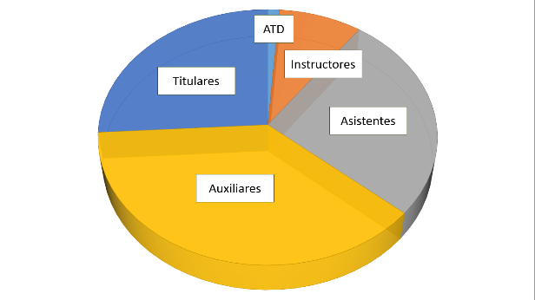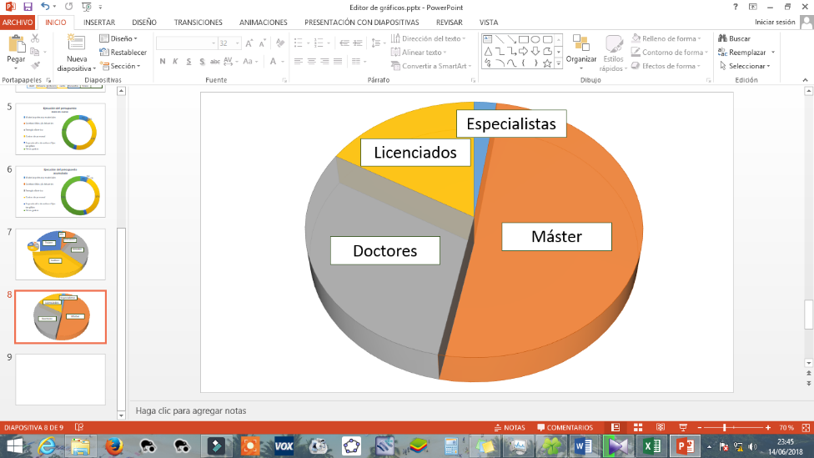

Categoría docente (gráfico)

|  |  |  |  |  |  |  |
| --- | --- | --- | --- | --- | --- | --- |
| **Ejecución del presupuesto - Gastos**  Indicadores económicos | **Mes actual** | | | **Acumulado** | | |
| **Plan** | **Ejecutado** | **Por ciento** | **Plan** | **Ejecutado** | **Por ciento** |
| **MATERIAS PRIMAS Y MATERIALES** | **219400,00** | **219103,79** | **99,86** | **219400,00** | **219103,79** | **99,86** |
| Alimentos | 130000,00 | 129897,88 | 99,92 | 130000,00 | 129897,88 | 99,92 |
| Materiales de la construcción | 0,00 | 0,00 | 0.00 | 0,00 | 0,00 | 0.00 |
| Vestuario y lencería | 8100,00 | 8084,54 | 99,81 | 8100,00 | 8084,54 | 99,81 |
| Materiales para la enseñanza | 300,00 | 271,67 | 90,56 | 300,00 | 271,67 | 90,56 |
| Medicamentos y materiales afines | 42400,00 | 42340,35 | 99,86 | 42400,00 | 42340,35 | 99,86 |
| Materiales y artículos de consumo | 37400,00 | 37339,10 | 99,84 | 37400,00 | 37339,10 | 99,84 |
| Libros y revistas | 0,00 | 0,00 | 0.00 | 0,00 | 0,00 | 0.00 |
| Útiles y herramientas | 1200,00 | 1170,25 | 97,52 | 1200,00 | 1170,25 | 97,52 |
| Partes y piezas de repuesto | 0,00 | 0,00 | 0.00 | 0,00 | 0,00 | 0.00 |
| Gas | 3800,00 | 3715,81 | 97,78 | 3800,00 | 3715,81 | 97,78 |
| Combustibles | 39100,00 | 39039,38 | 99,84 | 39100,00 | 39039,38 | 99,84 |
| Lubricantes y aceites | 800,00 | 833,67 | 104,21 | 800,00 | 833,67 | 104,21 |
| **Total de combustibles y lubricantes** | **43700,00** | **43588,86** | **99,75** | **43700,00** | **43588,86** | **99,75** |
| Energía eléctrica | 141000.00 | 140270,20 | 99,48 | 141000,00 | 140270,20 | 99,48 |
| **Energía** | 141000.00 | 140270,20 | 99,48 | 141000,00 | 140270,20 | 99,48 |
| Salario | 4195400,00 | 4283156,51 | 102,09 | 4195400,00 | 4283156,51 | 102,09 |
| Acumulación de vacaciones | 381400,00 | 391199,16 | 102,57 | 381400,00 | 391199,16 | 102,57 |
| **Total de gastos de personal** | **4576800,00** | **4674355,67** | **102,13** | **4576800,00** | **4674355,67** | **102,13** |
| Depreciación de activos fijos tangibles | 62800,00 | 62759,74 | 99,94 | 62800,00 | 62759,74 | 99,94 |
| **Depreciación y Amortización** | 62800,00 | 62759,74 | 99,94 | 62800,00 | 62759,74 | 99,94 |
| **Otros Gastos** | **1685600,00** | **1849138,50** | **109,70** | **1685600,00** | **1849138,50** | **109,70** |
| Viáticos | 1800,00 | 1800,00 | 100,00 | 1800,00 | 1800,00 | 100,00 |
| Prestación a trabajadores | 0,00 | 0,00 | 0.00 | 0,00 | 0,00 | 0.00 |
| Estipendio a estudiantes | 357800,00 | 357844,00 | 100,01 | 357800,00 | 357844,00 | 100,01 |
| Mantenimiento y reparación corrientes | 261100,00 | 261067,97 | 99,99 | 261100,00 | 261067,97 | 99,99 |
| Servicios contratados | 560000,00 | 723439,53 | 129,19 | 560000,00 | 723439,53 | 129,19 |
| Servicios profesionales | 504900,00 | 504987,00 | 100,02 | 504900,00 | 504987,00 | 100,02 |
| Mantenimiento y reparación constructivos | 0.00 | 0.00 | 0.00 | 0.00 | 0.00 | 0.00 |
| **Total general** | **6729300,00** | **6989216,76** | **103,86** | **6729300,00** | **6989216,76** | **103,86** |